**综合素质评估线上测试考生操作手册**

本次综合素质评估采取线上考试形式，考生需自行准备符合要求的考试场所、考试设备及监控设备。以下就**布置考试场所、准备考试设备、在线考试操作**以及**常见问题**等进行说明。

**一、布置考试场所**

**1.考试环境要求**

（1）视频录制环境应为独立、安静、光线充足、相对封闭的场所（房间）。不允许在公共场所（如公共教室、图书馆、咖啡馆、办公室、网吧等）进行考试。

（2）**考试全过程严格禁止其他任何人员出入考试场所。**

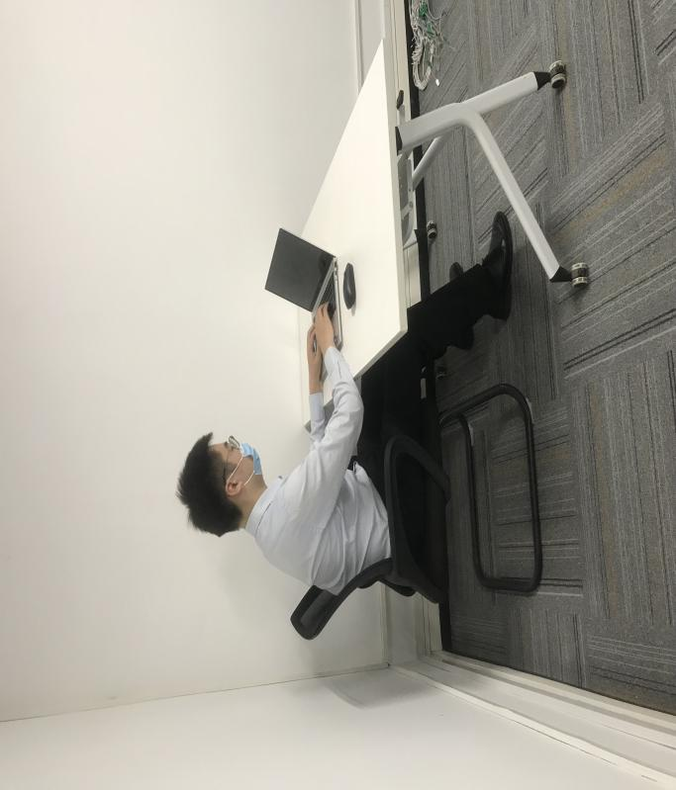

**2.网络条件要求**

（1）考试场所应有稳定的网络条件，支持考试设备和监控设备同时联网；

（2）网络带宽：无特殊情况下，网络下行带宽≥10Mbsp 且上行带宽≥2Mbps。

（3）建议考生准备4G/5G等手机移动网络作为备用网络，并事先做好调试，以便出现网络故障时能迅速切换备用网络继续考试。

**二、准备考试设备**

**1.证件准备要求**

**请考生提前准备本人的中国居民身份证原件。**

**2.电脑设备要求（全部学科考生均须准备电脑设备）**

（1）具备正常上网功能的电脑，电脑操作系统要求如下：（推荐）Microsoft Windows 7 SP1、（推荐）Microsoft Windows 10、Microsoft Windows Vista SP1、Microsoft Windows 8/8.1、macOS 10.15 及其以上

（2）电脑安装谷歌浏览器（版本75及其以上），可以访问以下链接下载最新版谷歌浏览器：<https://www.google.cn/chrome>。

（3）电脑具备可正常工作的摄像设备（内置或外置摄像头均可），考试期间需确保电脑摄像头全程开启，能够拍摄到考生本人正脸且无遮挡。

（4）麦克风及扬声器，请不要使用外置扬声器（如外接喇叭），使用外置扬声器可能产生回声，影响面试。

**3.手机设备要求（美术、科普、信息技术学科考生须准备手机设备，其他学科可不准备）**

（1）智能手机开启“飞行模式”且打开“无线网络模式”。必须带有可正常工作的摄像头。

（2）确保手机电量充足，建议全程使用外接电源。

（3）可伸缩的手机支架：其作用是将智能手机固定摆放，便于按监控视角要求调整到合适的位置和高度。

（4）搭建位置要求

①利用支架，将手机架设在考试电脑的侧后方1.5-2米处，与考试位置成45度角。监控视角效果如下图所示。

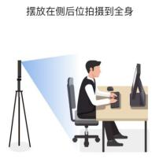

②考生在正式考试开始后，**“读题备考”**环节中，考生需**坐**于电脑设备前。手机监控范围覆盖考生全身（双手可见）、完整的考试设备、答题设备的屏幕、以及考生周边环境**（此时摄像头高度约1.2-1.5米）**。

③考生在正式考试开始后，**“开始作答”**环节中，考生需**站**于电脑设备前。手机监控范围覆盖考生全身、以及考生周边环境。考试提交的视频中需呈现考生的**全身形象**和清晰的语音表达**（此时摄像头高度约1.5-1.8米）**。

**4.温馨提醒**

各学科考试提交的视频中需呈现考生的**全身形象**和清晰的语音表达。请保证考试区域光线均匀充足，避免监控画面过暗或过亮导致监控效果不佳被判为违纪。请仔细检查监控设备摆放的稳定程度，避免考中设备倾倒造成损失。

**三、在线考试操作**

1．准备工作

综合素质评估当天，考生需要提前准备好符合要求的台式电脑或笔记本电脑、智能手机以及本人的有效居民身份证原件。

**2.综合素质评估（面试）流程**

**3.登录系统**

请考生使用电脑谷歌浏览器（版本75及其以上）登录考试网址。**考试网址链接于系统测试前一天由系统发送至考生手机，请保持报名时登记的手机号码畅通。**登录页面如下图所示。请选择正确的证件类型并输入考生的证件号码，完成输入后点击“登录”按钮。

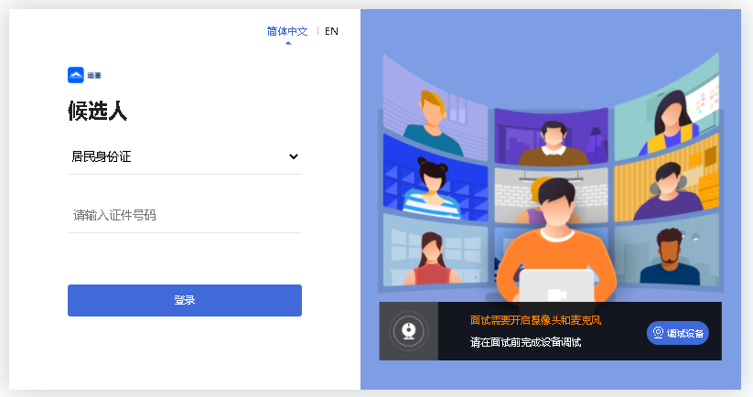

**4．确认信息**

考生核对信息无误后点击“正确”按钮，如果信息有错误，需要点击“错误”按钮，并尽快联系报考学校。

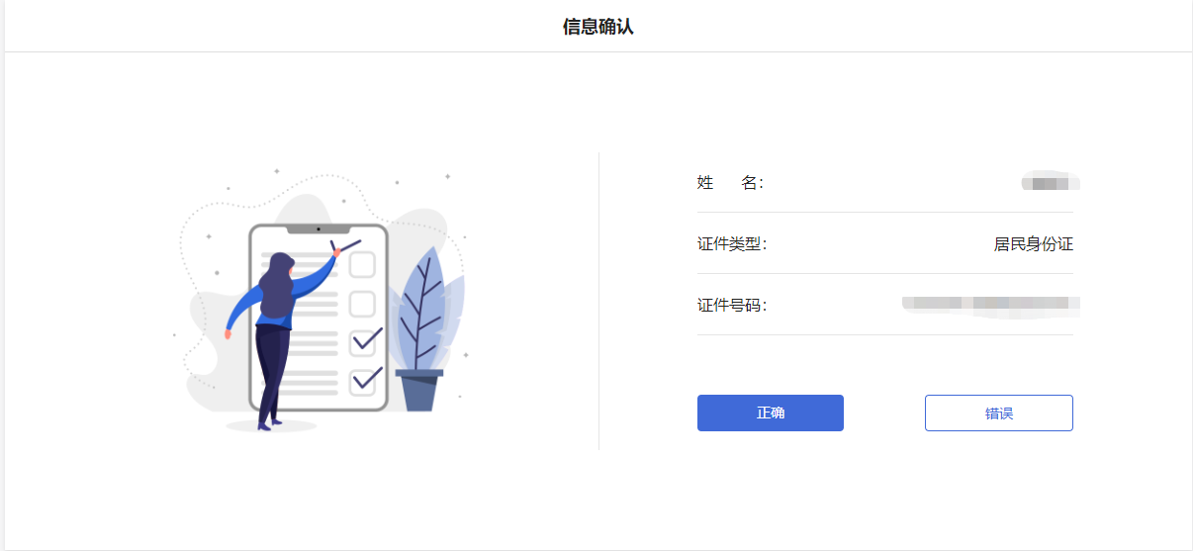

**5．实人认证**

考生首次进入综合素质评估（面试）系统，需要进行实人认证。实人认证流程如下图所示，请考生根据系统提示操作实人认证。

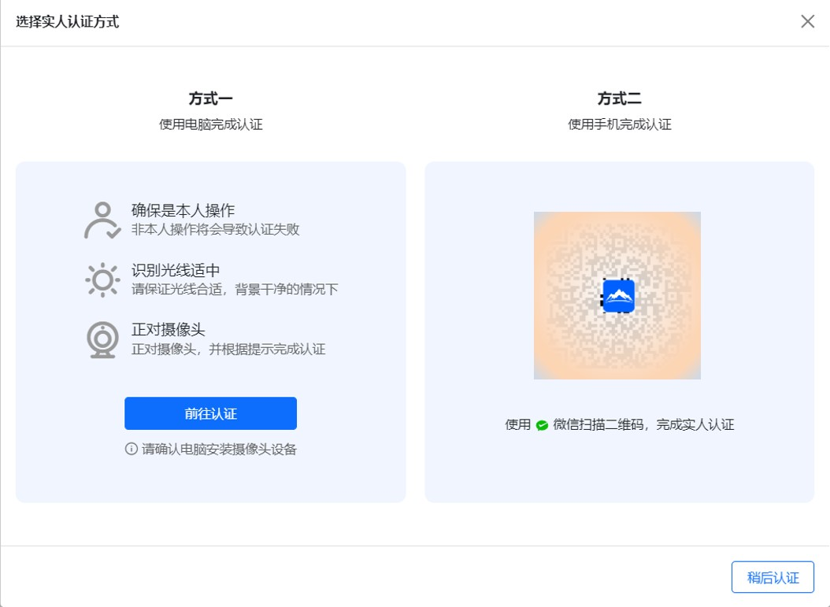

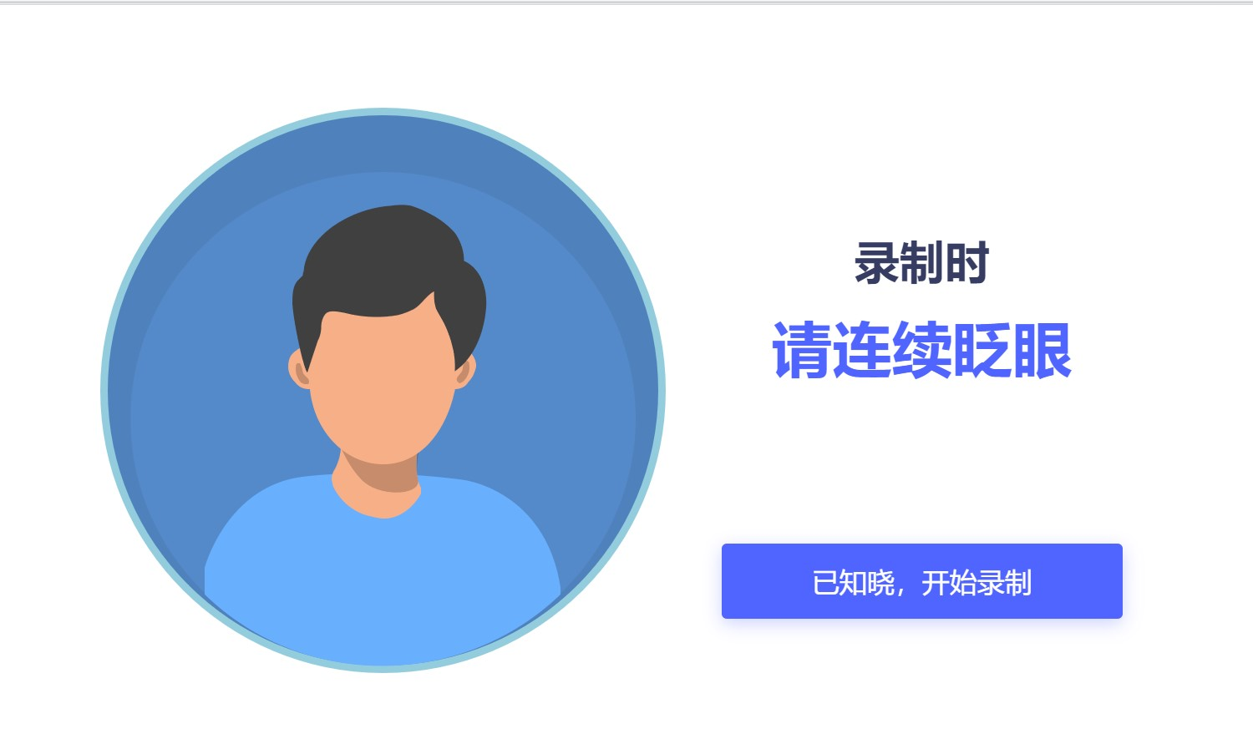

考生务必在综合素质评估（面试）前完成实人认证，未完成实人认证或者实人认证失败的考生将无法进入综合素质评估（面试）。

**6. 进入综合素质评估（面试）**

候选人（考生）在实人认证后，将看到“我的面试”列表。通常情况下，只会看到一场综合素质评估（面试），若有综合素质评估（面试）模拟测试场次请注意区分。

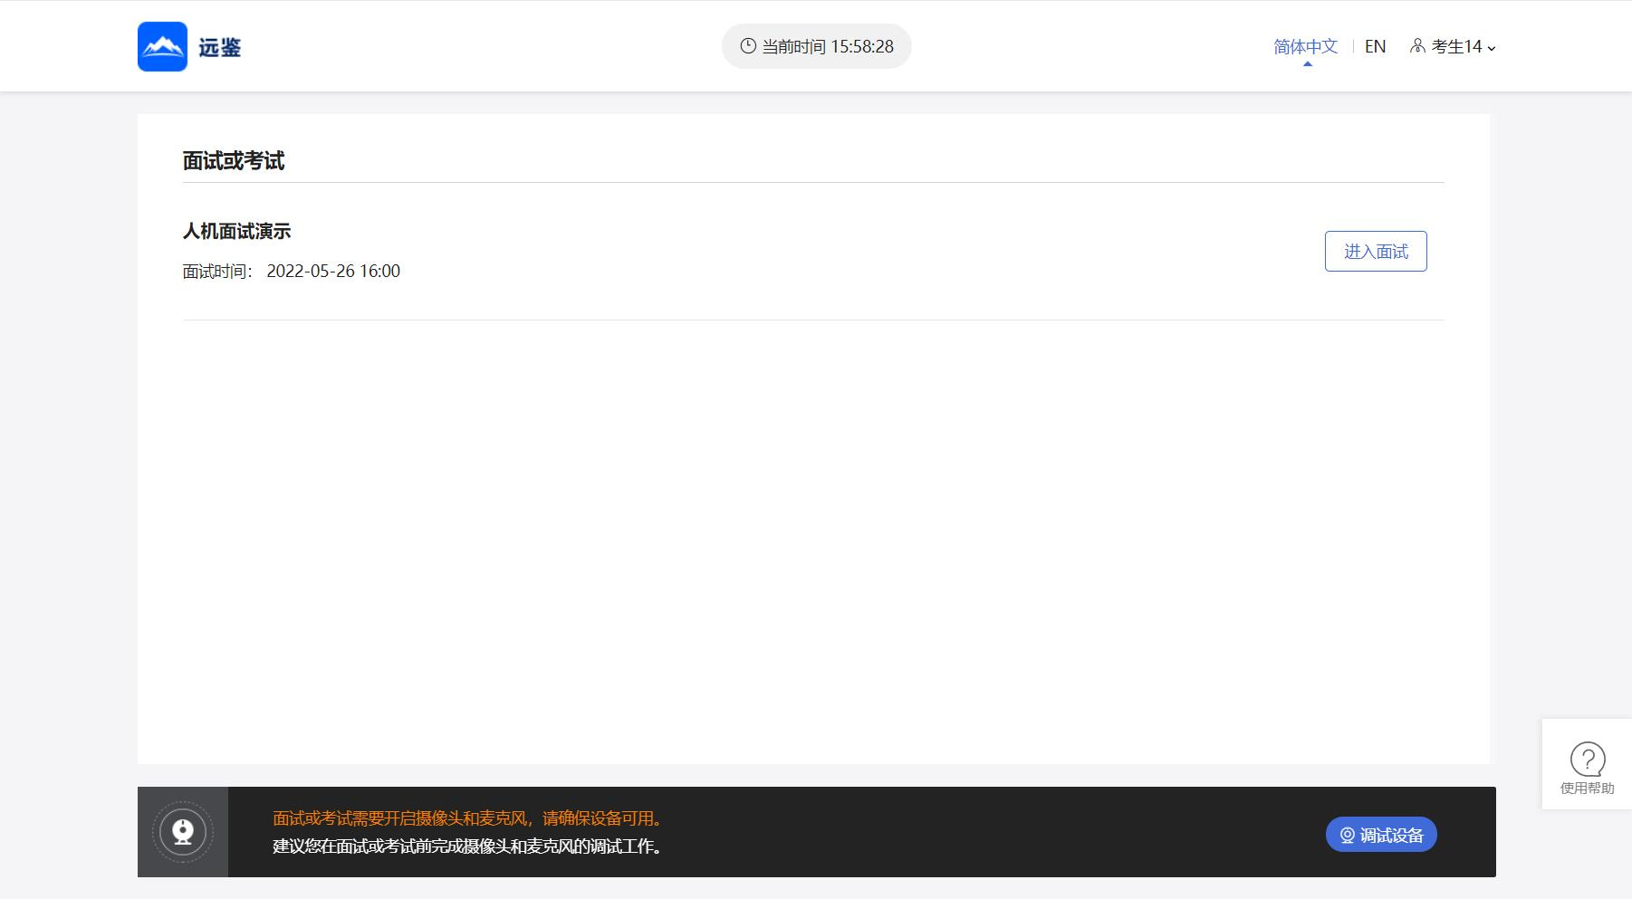

找到对应的综合素质评估（面试），然后点击该综合素质评估（面试）右侧的“进入面试”按钮。

**7.确认事项**

进入综合素质评估（面试），在综合素质评估（面试）步骤页面上可以看到“确认事项”，点击“确认事项”可以查看本次考试录制视频的要求。

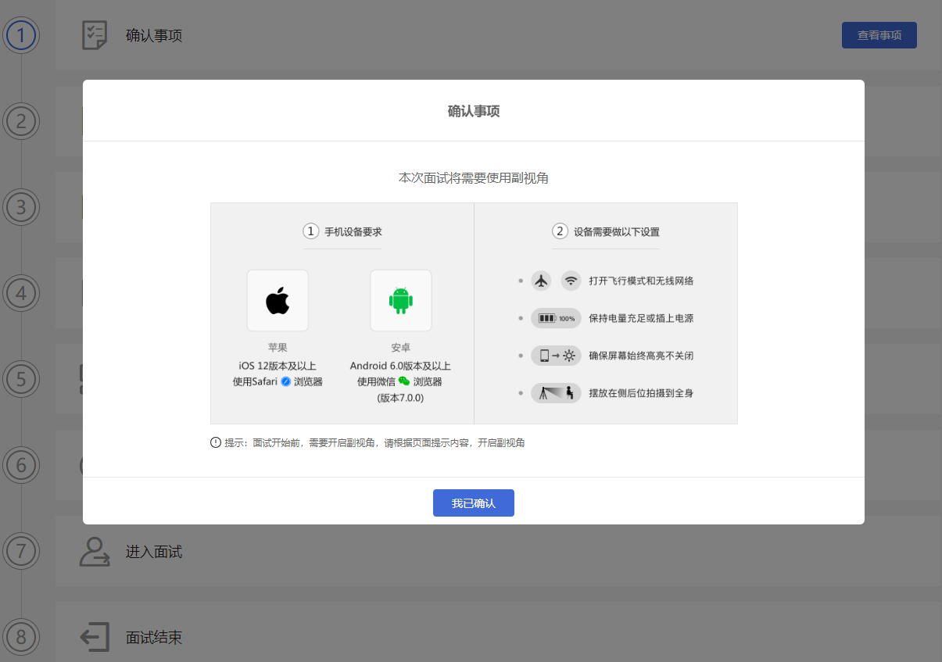

**8．阅读须知**

完成确认事项后，须查看综合素质评估（面试）须知，点击“阅读须知”按钮将显示考试须知内容。请认真阅读，完成后点击“我已认真阅读”按钮。

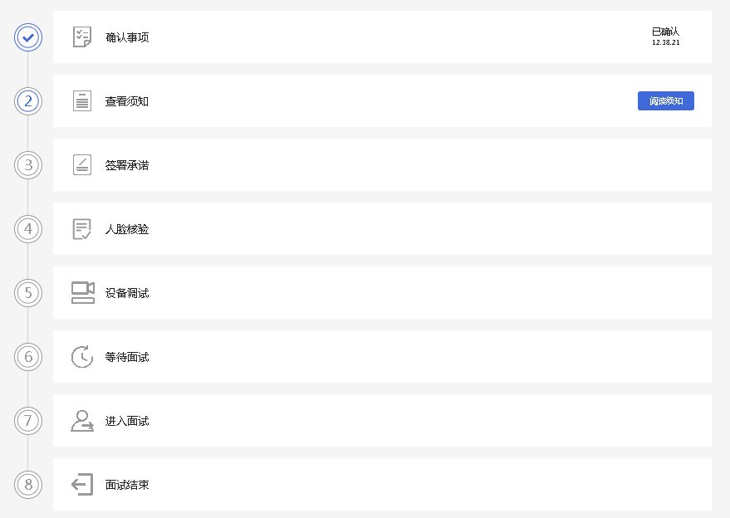

**9．签署承诺**

须知查看并确认后，须签署承诺书，点击“阅读承诺”按钮将显示承诺书，请认真阅读承诺书内容，勾选“我已认真阅读”并点击“我承诺遵守上述相关规定”按钮。

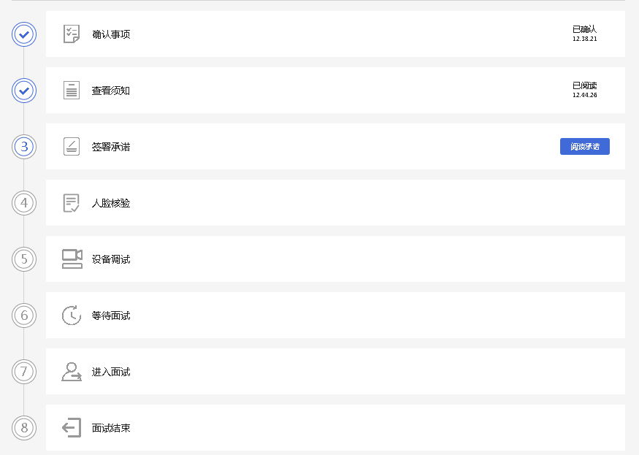

**10．人脸核验**

完成以上步骤，考生需要完成人脸核验，点击“立即核验”按钮。

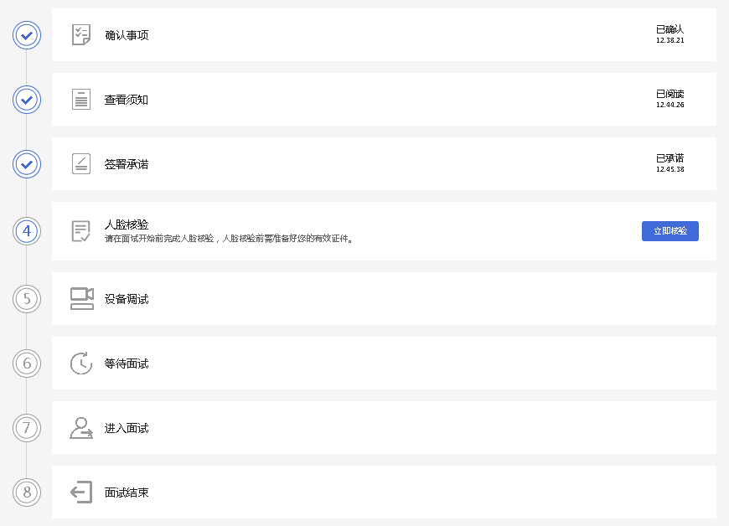

**11．设备调试**

完成人脸核验后需要进行设备调试，点击“设备调试”按钮，根据要求完成设备调试。

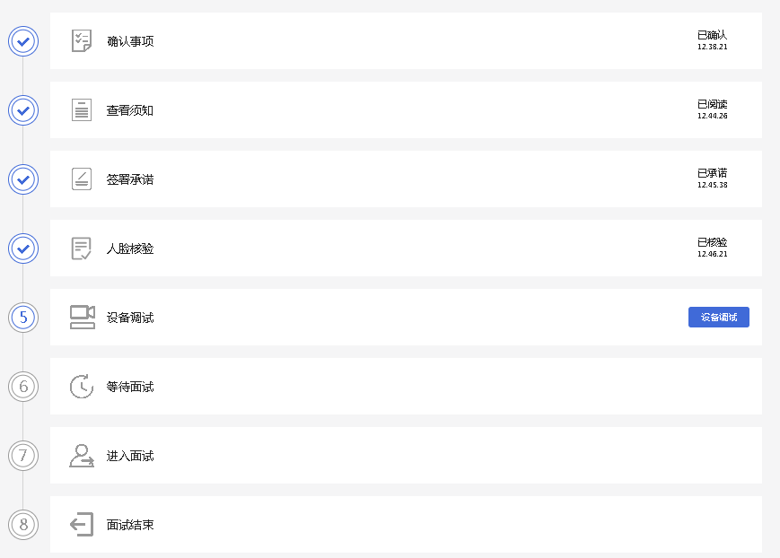

**12.开启副视角（美术、科普、信息技术学科考生必须开启副视角，其他学科不需开启）**

在等待综合素质评估（面试）开始前，考生需要开启副视角。请按规定的时间提前开启副视角。

（1）扫描“二维码”，点击“开启副视角”后，如下图所示界面。

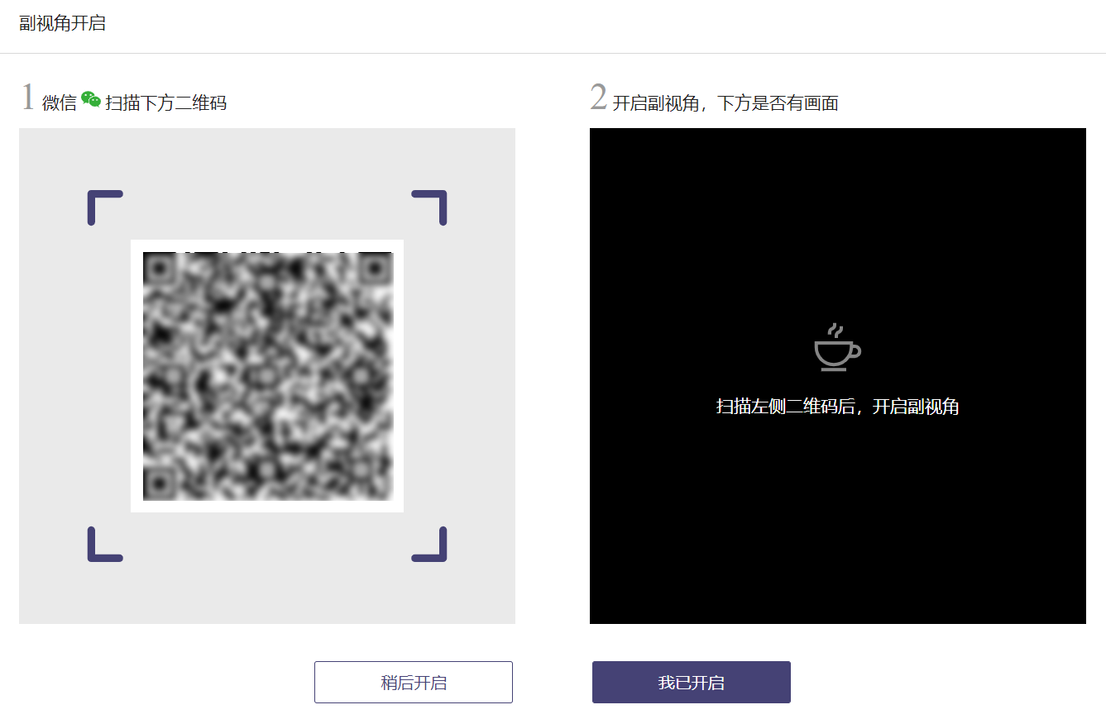

（2）扫码成功后，手机上会显示如下图所示页面。考生开启副视角后，需要按照页面上的说明进一步进行设置。

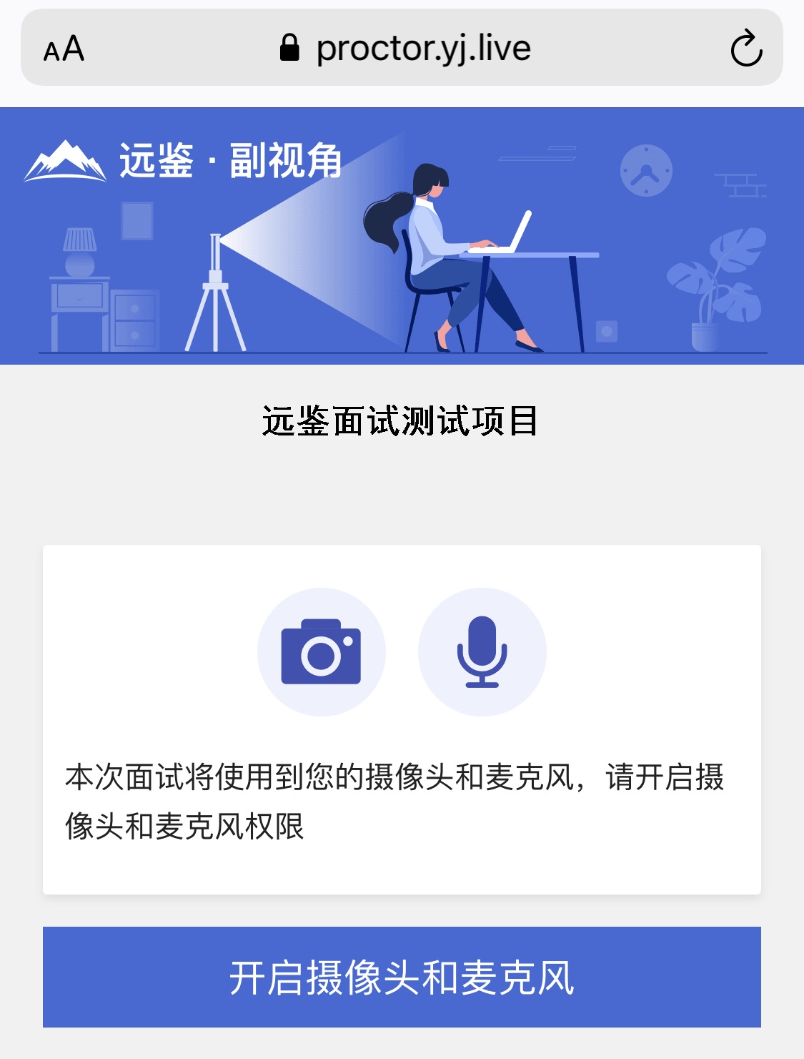

**13.进入综合素质评估（面试）**

根据页面上显示综合素质评估（面试）时间（如下图所示），请候选人（考生）提前进入综合素质评估（面试间）等待。

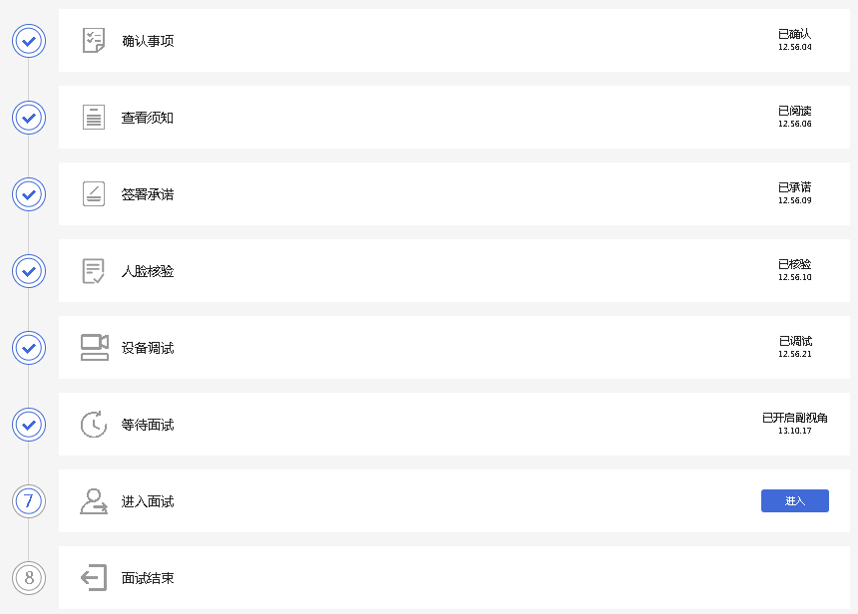

**14.等待综合素质评估（面试）**

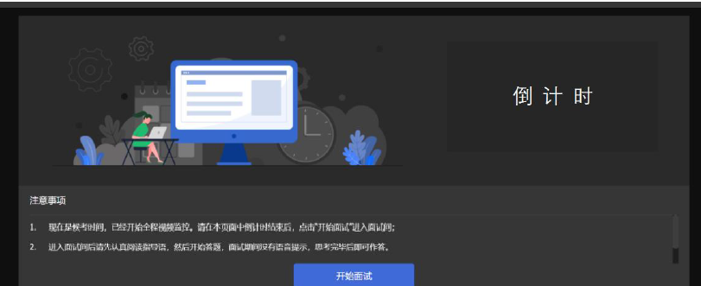

候选人（考生）须认真阅读候界面的注意事项，待倒计时结束，候选人（考生）点击蓝色“开始综合素质评估（面试）”按钮进入作答页。

**15.视频录制**

开始考试后，系统向考生发放考试题目，考生审题后并准备好作答，请点击“开始录制”按钮并作答，考生完成回答，请在录制完成后点击“完成录制”按钮结束综合素质评估（面试），并点击右上角“交卷”按钮（连续确认三次），等待系统交卷。

**美术、科普、信息技术考生请留意统一开考时间并在规定结束时间前完成综合素质评估。**

**▲考试系统测试及模拟考试可重复提交作答视频。正式考试，考生提交录制视频次数仅有两次，且以最后一次为准。**

▲**考生在考试作答过程中，不得暗示或透露自己姓名、工作背景和工作经历个人信息，否则取消成绩，记零分处理。**

▲**不得使用滤镜、美颜等功能，妆容不宜夸张，不得遮挡面部、耳部，不得戴口罩。视频中不得出现其他人员。视频中需呈现考生的全身形象和清晰的语音表达。**

▲**考生务必调试好摄像角度以及距离，确保录像画质及收音的效果合适。**

**▲12月23日下午16:00:00，系统将统一截止提交视频，请考生做好考试安排。**

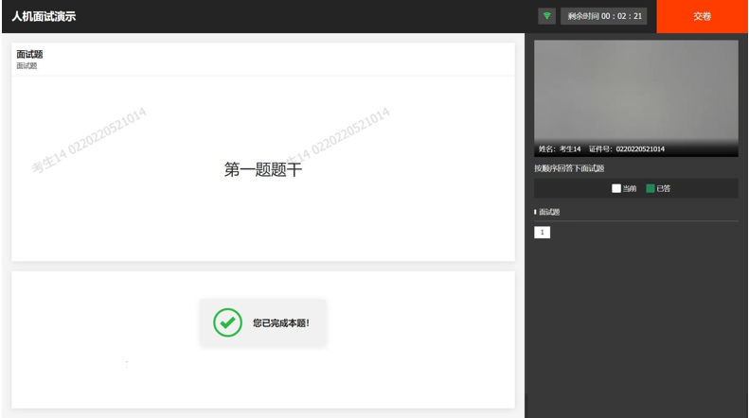

**16.综合素质评估（面试）结束**

综合素质评估（面试）结束，候选人（考生）作答结束交卷或作答时间结束将自动退出综合素质评估（面试）。此时，返回“我的面试”列表将看到刚才参加的综合素质评估（面试）状态已变更为“面试结束”，本次综合素质评估（面试）全部结束。

**四、常见问题**

1.能使用平板电脑或手机参加综合素质评估（面试）吗？

答：不能，本次综合素质评估（面试）只能使用台式机 或 笔记本电脑，并需要安装最新版谷歌浏览器。谷歌浏览器下载地址：<https://www.google.cn/chrome>。

2.调试环境与综合素质评估（面试）当天环境不一致可以吗？

答：不可以，必须确保调试环境与正式综合素质评估（面试）时的环境一致。

3.打开了摄像头，但一直无法看到画面，如何解决？

答：首先，请确保摄像头已连接，不建议使用外接的 USB 摄像头。在确保摄像头已连接后，若依然无法显示画面，可以使用 QQ 或视频会议软件中的视频功能进行测试，如果同样无法显示画面，则可能是摄像头坏了，或者摄像头未能正常安装，建议更换摄像头 或者 重新安装摄像头。

4.无法听到声音，如何解决？

答：首先需要确定已正确安装扬声器，如果未安装扬声器或声卡，请先安装或更换设备。

其次需要确定没有静音或者音量已开到最大，如果静音或音量较小，请解除静音或调节音量到最大。

如果依然无法听到声音，可以使用浏览器打开视频网站（如优酷、腾讯视频、爱奇艺等）观看视频，如果同样无法听到声音，则可能是扬声器坏了，建议更换扬声器。

5.我的电脑屏幕分辨率已达到要求，但依然无法正常显示网站内容，怎么办？

答：综合素质评估（面试）系统要求屏幕分辨率达到 1200×600 象素及其以上。如果已达到要求，还无法正常显示时，请检查显示区的缩放是否设置超过 100%。如果屏幕为 2K 屏时，缩放不要超过 125%。

6.登录时提示“请输入您本人报名时的证件号码”，怎么办？

答：请根据招聘学校通知上的要求选择对应的证件类型。通常，中国大陆考生需要使用自己的居民身份证作为登录依据，港澳地区考生需要使用港澳居民来往内地通行证，台湾地区考生需要使用台湾居民来往大陆通行证。如果主办方要求使用手机号码或其它诸如准考证号、驾照、学生证、军官证等登录的，则需要在证件类型中选择“其他”。

7.我无法进入综合素质评估（面试），怎么办？

答：请在综合素质评估（面试）开放时间进入面试，如果时间未到是无法进入面试的，请耐心等待。

**8.我没有参加系统测试/模拟考试可以参加正式考试吗？**

答：**可以。**考生是否参加模拟考试，均可以参加正式考试。但因考试设备或网络故障导致考试时间损失、或无法完成考试的，将不会获得补时或补考机会。**建议考生考前，务必测试相关系统。**